КИСТОЧКА  Над бумажным над листом  Машет кисточка хвостом.  И не просто машет,  А бумагу мажет.  Красит в разные цвета.  Ух, какая красота!  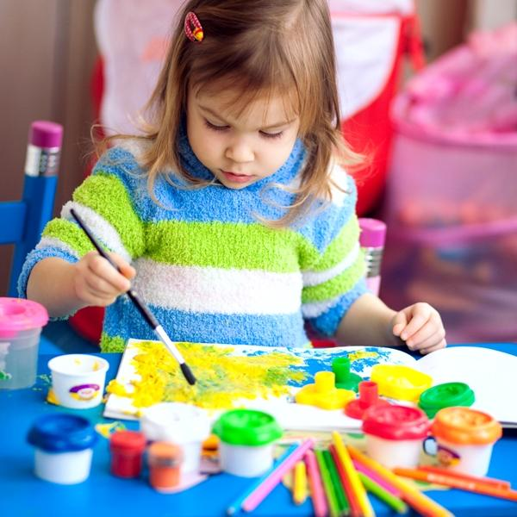 | И в десять лет, и в семь, и в пять  Все дети любят рисовать.  И каждый смело нарисует  Всё, что его интересует:  Далекий космос, ближний лес,  Цветы, машины, пляски, сказки…  Все нарисуем! Были б краски,  Да лист бумаги на столе,  Да мир в семье и на Земле!  В.Д. Берестов  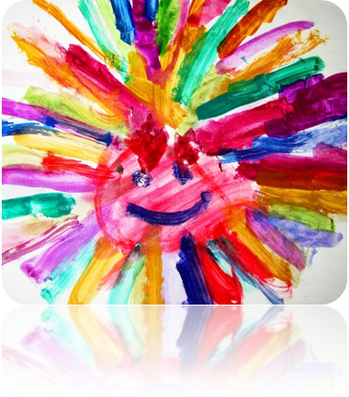 | Муниципальное дошкольное общеобразовательное учреждение  детский сад комбинированного вида № 39  «Учите детей рисовать»  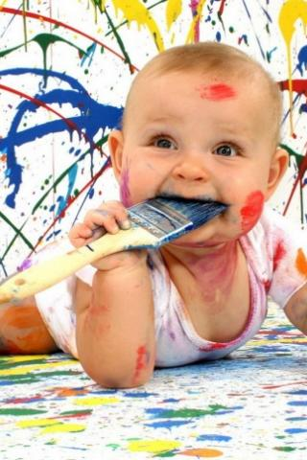  Составила: Крикун Анна Анатольевна  Должность: Воспитатель

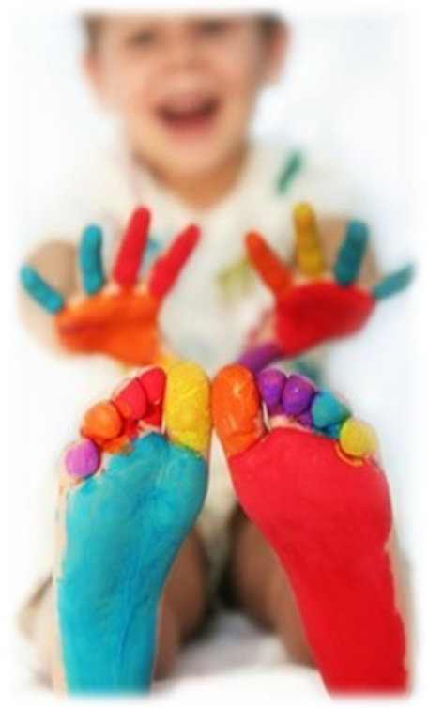  Ладошками можно создавать яркие и оригинальные шедевры. Шлеп – и отпечаток готов! Добавим несколько деталей, и отпечаток ладони превращается в осьминога, белого медведя или голову петуха.  Пальчиком легче всего рисовать точки. Ребенку будет интереснее украшать точками заранее нарисованные предметы (мухомор, подсолнух, божью коровку, рисовать яблоки на яблоне и т.д.) или дополнять сюжетные картинки (рисовать падающий снег или дождь, горошек для петушка и т.д.). | Когда учите ребенка рисовать постарайтесь соблюдать при этом следующие принципы:  - Никогда не просите ребенка нарисовать вам что-либо конкретное по заказу, можете только предложить несколько вариантов на выбор.  - Никогда не критикуйте работы маленького ребенка; да, он еще несовершенен, он рисует, как может, но рисует с душой; если вы будете постоянно его критиковать, он может вообще отказаться от этого занятия.  - Никогда, ни под каким предлогом не дорисовывайте ничего и не улучшайте в работах ребенка, это тоже его обижает, подчеркивает его неполноценность, невозможность самому нарисовать.  - Никогда не учите ребенка рисовать какой-либо конкретный образ, так как это убивает его фантазию, накладывает штампы на те или иные изображения; лучше научите ребенка приемам работы с материалами, рисования разных форм.  - Поощряйте нестандартные решения образов или приемы работы; пусть малыш понимает, что главное - это именно его фантазия. | Мокрые картинки (рисование по сырому листу)  Мокрый лист позволяет краске самой растекаться и смешиваться, образуя новые цвета и причудливые сочетания.  - Широкой кистью нанесем на лист бумаги много воды.  - ребенок на тонкую кисточку набирает акварельную краску и дотрагивается ею до листа бумаги в нескольких местах. Точка начинает расползаться.  - Свободные места заполняются растекающимися точками других цветов.  Можно нарисовать дождливую осень, салют, ковер из осенних листьев, морские дали, небосвод т т.д.  